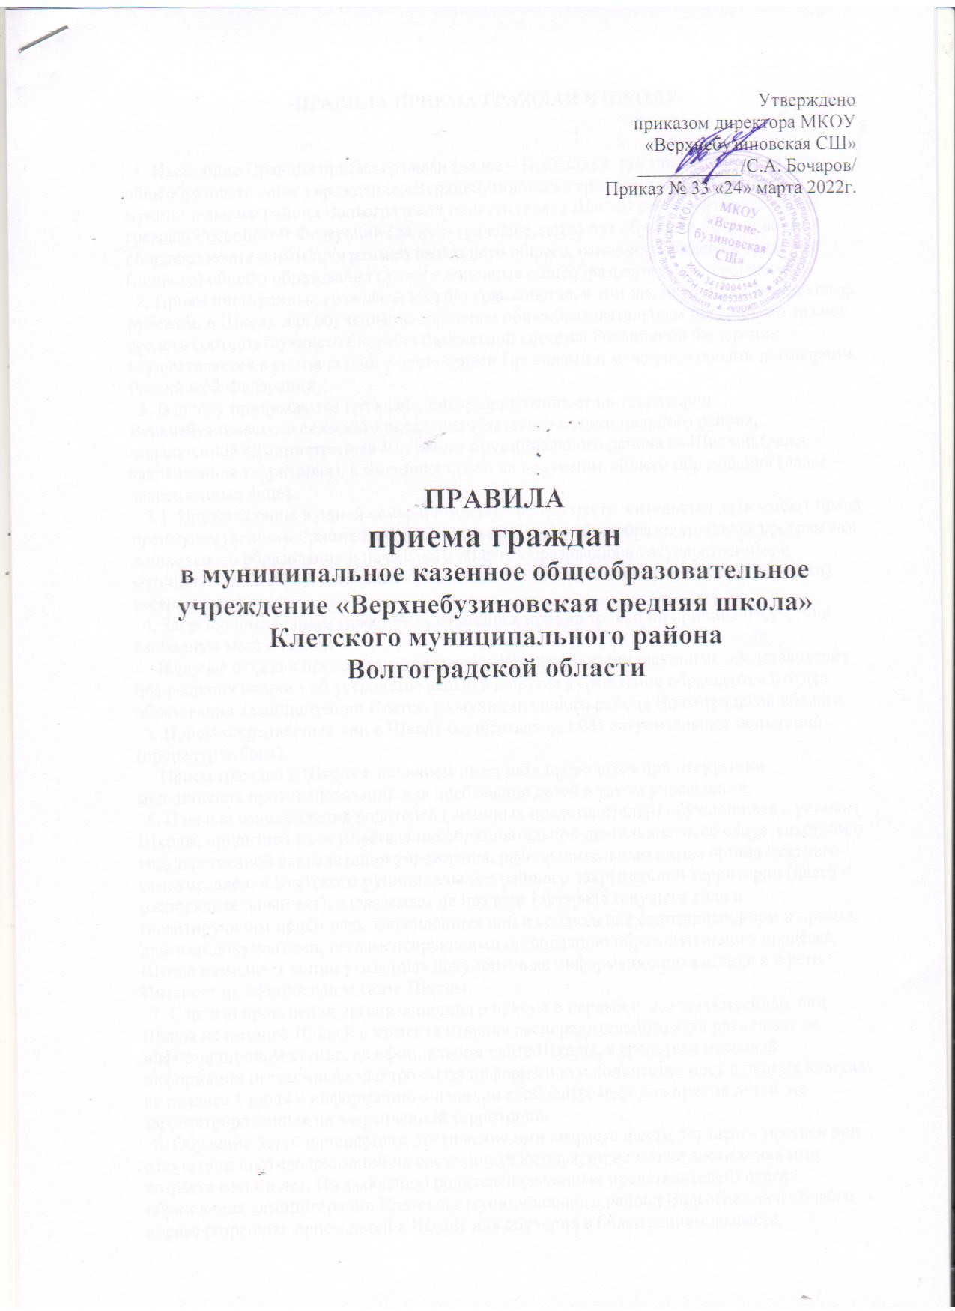

ПРАВИЛА ПРИЕМА ГРАЖДАН В ШКОЛУ.

1. Настоящие Правила приема граждан (далее – Правила) в муниципальное казенное общеобразовательное учреждение «Верхнебузиновская средняя школа» Клетского муниципального района Волгоградской области (далее Школа) регламентирует прием граждан Российской Федерации (далее – граждане, дети) для обучения по основным общеобразовательным программам начального общего, основного общего и среднего (полного) общего образования (далее – основные общеобразовательные программы).
2. Прием иностранных граждан и лиц без гражданства, в том числе соотечественников за рубежом, в Школу для обучения по основным общеобразовательным программам за счет средств соответствующего бюджета бюджетной системы Российской Федерации осуществляется в соответствии с настоящими Правилами и международными договорами Российской Федерации.
3. В школу принимаются граждане, которые проживают на территории Верхнебузиновского сельского поселения Клетского муниципального района, закрепленной администрацией Клетского муниципального района за Школой (далее – закрепленная территория), и имеющих право на получение общего образования (далее – закрепленные лица).
3.1. Проживающие в одной семье и имеющие общее место жительства дети имеют право преимущественного приема на обучение по основным общеобразовательным программам дошкольного образования и начального общего образования в государственные и муниципальные образовательные организации, в которых обучаются их братья и (или) сестры.
4. Закрепленным лицам может быть отказано в приеме только по причине отсутствия свободных мест в Школе.
В случае отказа в предоставлении места в Школе родители (законные представители) для решения вопроса об устройстве ребенка в другое учреждение обращаются в отдел образования администрации Клетского муниципального района Волгоградской области.
5. Прием закрепленных лиц в Школу осуществляется без вступительных испытаний (процедур отбора).
Прием граждан в Школу с наличием интерната проводится при отсутствии медицинских противопоказаний для пребывания детей в таком учреждении.
6. С целью ознакомления родителей (законных представителей) обучающихся с уставом Школы, лицензией на осуществление образовательной деятельности, со свидетельством о государственной аккредитации учреждения, распорядительным актом органа местного самоуправления Клетского муниципального района о закрепленной территории (далее – распорядительный акт), издаваемым не позднее 1 февраля текущего года и гарантирующим прием всех закрепленных лиц и соблюдение санитарных норм и правил, другими документами, регламентирующими организацию образовательного процесса, Школа размещает копии указанных документов на информационном стенде и в сети Интернет на официальном сайте Школы.
7. С целью проведения организационного приема в первый класс закрепленных лиц Школа не позднее 10 дней с момента издания распорядительного акта размещает на информационном стенде, на официальном сайте Школы, в средствах массовой информации (в том числе электронных) информацию о количестве мест в первых классах; не позднее 1 июля – информацию о наличии свободных мест для приема детей, не зарегистрированных на закрепленной территории.
8. Обучение детей начинается с достижения ими возраста шести лет шести месяцев при отсутствии противопоказаний по состоянию здоровья, но не позже достижения ими возраста восьми лет. По заявлению родителей (законных представителей) отдел образования администрации Клетского муниципального района Волгоградской области вправе разрешить прием детей в Школу для обучения в более раннем возрасте.
9. Прием граждан в Школу осуществляется по личному заявлению родителей (законных представителей) ребенка при предъявлении оригинала документа, удостоверяющего личность родителя (законного представителя), либо оригинала документа, удостоверяющего личность иностранного гражданина в Российской Федерации в соответствии со статьей 10 Федерального закона от 25 июля 2002г. № 115-ФЗ «О правовом положении иностранных граждан в Российской Федерации» (Собрание законодательства Российской Федерации, 2002, № 30, ст. 3032).
Школа может осуществлять прием указанного заявления в форме электронного документа с использованием информационно-телекоммуникационных сетей общего пользования.
В заявлении о приеме на обучение родителем (законным представителем) ребенка указываются следующие сведения:
- фамилия, имя, отчество (при наличии) ребенка или поступающего;
- дата рождения ребенка;
- адрес места жительства и (или) адрес места пребывания ребенка или поступающего;
- фамилия, имя, отчество (при наличии) родителя(ей) (законного(ых) представителя(ей) ребенка;
- адрес места жительства и (или) места пребывания родителя(ей) (законного(ых) представителя(ей) ребенка;
- адрес(а) электронной почты, номер(а) телефона(ов) (при наличии) родителя(ей) (законного(ых) представителя(ей) ребенка или поступающего;
- о наличии права внеочередного, первоочередного или преимущественного приема;
- о потребности ребенка или поступающего в обучении по адаптированной образовательной программе и (или) в создании специальных условий для организации обучения и воспитания обучающихся с ограниченными возможностями здоровья в соответствии с заключением психолого-медико-педагогической комиссии (при наличии) или инвалида (ребенка-инвалида) в соответствии с индивидуальной программой реабилитации; согласие родителя(ей) (законного(ых) представителя(ей) ребенка на обучение ребенка по адаптированной образовательной программе (в случае необходимости обучения ребенка по адаптированной образовательной программе);
- согласие поступающего, достигшего возраста восемнадцати лет, на обучение по адаптированной образовательной программе (в случае необходимости обучения указанного поступающего по адаптированной образовательной программе);
- язык образования (в случае получения образования на родном языке из числа языков народов Российской Федерации или на иностранном языке);
- родной язык из числа языков народов Российской Федерации (в случае реализации права на изучение родного языка из числа языков народов Российской Федерации, в том числе русского языка как родного языка);
- государственный язык республики Российской Федерации (в случае предоставления общеобразовательной организацией возможности изучения государственного языка республики Российской Федерации);
- факт ознакомления родителя(ей) (законного(ых) представителя(ей) ребенка или поступающего с уставом, лицензией на осуществление образовательной деятельности, со свидетельством о государственной аккредитации, с общеобразовательными программами и другими документами, регламентирующими организацию и осуществление образовательной деятельности, права и обязанности обучающихся.
Родители (законные представители) закрепленных лиц, зарегистрированных по месту жительства или по месту пребывания, дополнительно предъявляют оригинал свидетельства о рождении ребенка или документ, подтверждающий родство заявителя, свидетельство о регистрации ребенка по месту жительства или по месту пребывания на закрепленной территории или документ, содержащий сведения о регистрации ребенка по месту жительства или по месту пребывания на закрепленной территории.
Родители (законные представители) детей, являющегося гражданами Российской Федерации, не зарегистрированных на закрепленной территории, дополнительно предъявляют оригинал свидетельства о рождении ребенка либо заверенную в установленном порядке копию документа, подтверждающего родство заявителя (или законность представления прав обучающегося).
Родители (законные представители) детей, являющихся иностранными гражданами или лицами без гражданства, дополнительно предъявляют документ, подтверждающий родство заявителя (или законность представления прав ребенка), и документ, подтверждающего право заявителя на пребывание в Российской Федерации.
Иностранные граждане и лица без гражданства все документы представляют на русском языке или вместе с заверенным в установленном порядке переводом на русский язык.
Копии предъявленных при приеме документов хранятся в Школе на время обучения ребенка.
10. Родители (законные представители) детей имеют право по своему усмотрению представлять другие документы, в том числе медицинское заключение о состоянии здоровья ребенка.
11. При приеме в первый класс в течение учебного года или во второй и последующий классы родители (законные представители) обучающегося дополнительно представляют личное дело обучающегося, выданное учреждением, в котором он обучался ранее.
При приеме в Школу на ступень среднего (полного) общего образования родители (законные представители) обучающегося дополнительно представляют выданный ему документ государственного образца об основном общем образовании.
12.Требование предоставления других документов в качестве основания для приема детей в Школу не допускается.
13. Прием заявлений в первый класс Школы для закрепленных лиц начинается не позднее 1 февраля и завершается не позднее 30 июня текущего года.
Зачисление в Школу оформляется приказом директора Школы в течение 7 рабочих дней после приема документов.
Для детей, не зарегистрированных на закрепленной территории, прием заявлений в первый класс начинается с 1 июля текущего года до момента заполнения свободных мест, но не позднее 5 сентября текущего года.
Школа, закончив прием в первый класс всех детей, зарегистрированных на закрепленной территории, вправе осуществлять прием детей, не зарегистрированных на закрепленной территории, ранее 1 июля.
14. Зачисление в первый класс детей в более раннем возрасте, чем возраст 6 лет 6 месяцев осуществляется на основании заявления родителей (законных представителей) и решения Комиссии по приему детей, не достигших на 1 сентября учебного года возраста 6 лет 6 месяцев, в общеобразовательные учреждения Клетского муниципального района Волгоградской области.
15. При приеме на свободные места граждан, не зарегистрированных на закрепленной территории, преимущественным правом обладают граждане, имеющие право на первоочередное предоставление места в Школе в соответствии с законодательством Российской Федерации и нормативными правовыми актами субъекта Российской Федерации.
16. Факт ознакомления родителей (законных представителей) ребенка с лицензией на осуществление образовательной деятельности, свидетельством о государственной аккредитации, уставом, с образовательными программами и документами, регламентирующими организацию и осуществление образовательной деятельности, правами и обязанностями обучающихся фиксируется в заявлении о приеме и заверяется личной подписью родителей (законных представителей) ребенка.
Подписью родителей (законных представителей) обучающегося фиксируется также согласие на обработку их персональных данных и персональных данных ребенка в порядке, установленном законодательством Российской Федерации.
17. Документы, представленные родителями (законными представителями) детей, регистрируются в журнале приема заявлений. После регистрации заявления родителям (законным представителям) детей выдается расписка в получении документов, содержащая информацию о регистрационном номере заявления о приеме ребенка в Школу, о перечне представленных документов. Расписка заверяется подписью должностного лица, ответственного за прием документов, и печатью Школы.
18. Приказы размещаются на информационном стенде в день их издания.
19. На каждого ребенка, зачисленного в Школу, заводится личное дело, в котором хранятся все сданные при приеме и иные документы.
20. Родители (законные представители) несовершеннолетних обучающихся имеют право выбирать до завершения получения ребенком основного общего образования с учетом мнения ребенка, а также с учетом рекомендаций психолого- медико-педагогической комиссии (при их наличии) формы получения образования и формы обучения, организации, осуществляющие образовательную деятельность, язык, языки образования, факультативные и элективные учебные предметы, курсы, дисциплины (модули) из перечня, предлагаемого организацией, осуществляющей образовательную деятельность.
21. При приеме на обучение по имеющим государственную аккредитацию образовательным программам начального общего и основного общего образования выбор языка образования, изучаемых родного языка из числа языков народов Российской Федерации, в том числе русского языка как родного языка, государственных языков республик Российской Федерации осуществляется по заявлениям родителей (законных представителей) детей.

